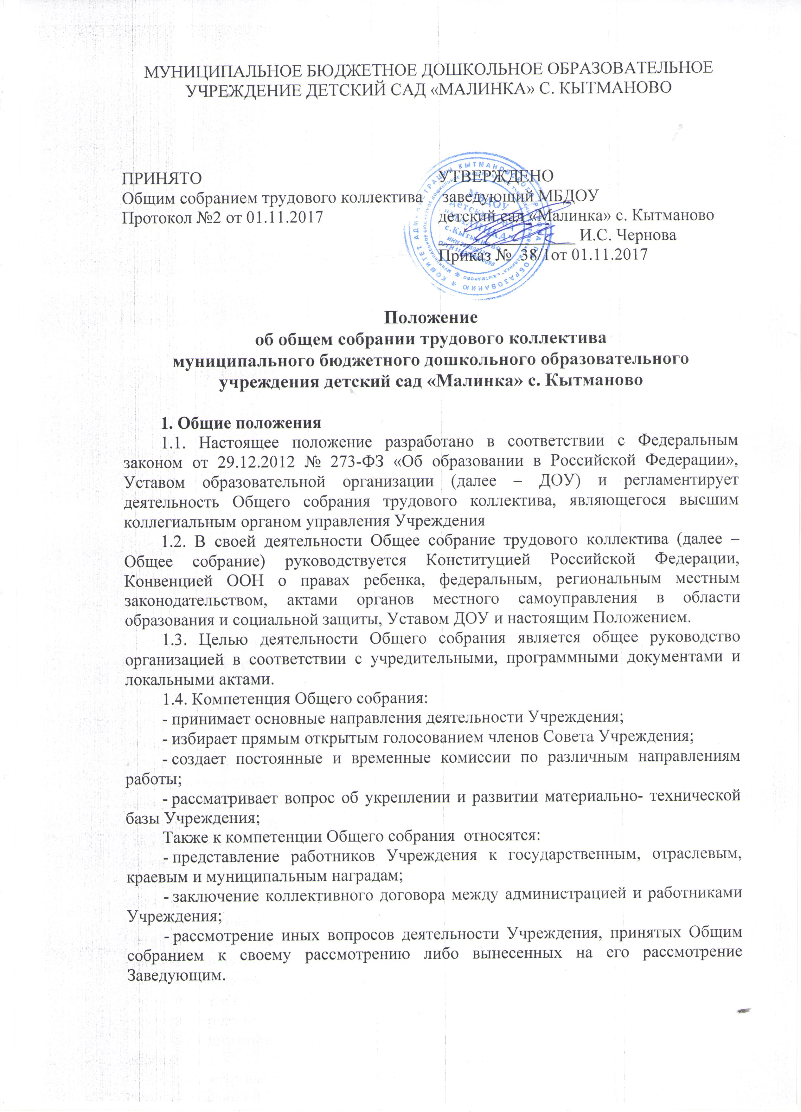1.5. Общее собрание работает в тесном контакте с администрацией и иными коллегиальными органами ДОУ, в соответствии с действующим законодательством, нормативными актами и Уставом ДОУ.

2. Задачи Общего собрания
Деятельность Общего собрания направлена на решение следующих задач:
- организация образовательного процесса и финансово-хозяйственной деятельности ДОУ на высоком качественном уровне;
- определение перспективных направлений функционирования и развития ДОУ;
- привлечение общественности к решению вопросов развития ДОУ;
- создание оптимальных условий для осуществления образовательного процесса, развивающей и досуговой деятельности;
- решение вопросов о необходимости регламентации локальными актами отдельных аспектов деятельности ДОУ;
- разрешение проблемных (конфликтных) ситуаций с участниками образовательного процесса в пределах своей компетенции;
- внесение предложений по вопросам охраны и безопасности условий образовательного процесса и трудовой деятельности, охраны жизни и здоровья обучающихся и работников ДОУ;
- принятие мер по защите чести, достоинства и профессиональной репутации работников ДОУ, предупреждение противоправного вмешательства в их трудовую деятельность;
- внесение предложений по формированию фонда оплаты труда, порядка стимулирования труда работников ДОУ;
- внесение предложений по порядку и условиям предоставления социальных гарантий и льгот обучающимся, воспитанникам и работникам в пределах компетенции ДОУ;
- направление ходатайств, писем в различные административные органы, общественные организации и др. по вопросам, относящимся к оптимизации деятельности ДОУ и повышения качества оказываемых образовательных услуг.

3. Организация деятельности Общего собрания
3.1. В Общем собрании участвуют все лица, работающие в Учреждении на основании трудовых договоров.
3.2. На заседания Общего собрания могут быть приглашены представители Учредителя, общественных организаций, органов муниципального и государственного управления. Лица, приглашенные на собрание, пользуются правом совещательного голоса, могут вносить предложения и заявления, участвовать в обсуждении вопросов, находящихся в их компетенции.
3.3. Ведение заседаний Общего собрания возлагается на председательствующего, избираемого Общим собранием на первом заседании.
Ведение протоколов Общего собрания осуществляется секретарем, который избирается на первом заседании Общего собрания сроком на один календарный год. Председатель и секретарь Общего собрания выполняют свои обязанности на общественных началах.
3.4. Председатель Общего собрания:
- организует деятельность Общего собрания;
- информирует членов общего собрания о предстоящем заседании не менее чем за 5 рабочих дней
- организует подготовку и проведение заседания дней до его проведения
- определяет повестку дня;
- контролирует выполнение решений.
3.5. Общее собрание действует бессрочно. Заседания Общего собрания проводятся по мере необходимости, но не реже 1 раза в год.
3.6. Общее собрание считается правомочным, если в нем участвует более половины от общего числа трудового коллектива.
3.7. Решения Общего собрания принимаются открытым голосованием большинства присутствующих членов трудового коллектива
3.8. Решения Общего собрания:
- считается принятым, если за него проголосовало более половины присутствующих на заседании Общего собрания.
- после принятия носят рекомендательный характер, а после утверждения руководителем учреждения становятся обязательными для исполнения;
- доводятся до всего трудового коллектива учреждения не позднее, чем в течение 3 дней после прошедшего заседания.
Решения Общего собрания обязательны для выполнения членами коллектива и администрацией Учреждения.

4. Ответственность Общего собрания
4.1. Общее собрание несет ответственность:
- за выполнение, выполнение не в полном объеме или невыполнение закрепленных за ним задач;
- соответствие принимаемых решений законодательству Российской Федерации, подзаконным нормативным правовым актам, Уставу ДОУ.
- за компетентность принимаемых решений.

- Делопроизводство Общего собрания
5.1.Заседания Общего собрания оформляются протоколом.
5.2.В протоколе фиксируются:
- дата проведения;
- количественное присутствие (отсутствие) членов трудового коллектива;
- приглашенные (ФИО, должность);
- повестка дня;
- выступающие лица;
- ход обсуждения вопросов;
- предложения, рекомендации и замечания членов трудового коллектива и приглашенных лиц;
- решение.
5.3.Протоколы подписываются председателем и секретарем Общего собрания.
5.4.Нумерация протоколов ведется от начала учебного года.

6. Заключительные положения
6.1.Изменения и дополнения в настоящее положение вносятся Общим собранием и принимаются на его заседании.
6.2.Положение действует до принятия нового положения, утвержденного на Общем собрании трудового коллектива в установленном порядке.

